**ÖZET DEĞERLENDİRME – 2015/2016**



2016 yılı Ocak-Haziran döneminde bir önceki yılın aynı dönemine göre, toplam üretim **yüzde 9**, otomobil üretimi ise **yüzde 13** oranında arttı. Bu dönemde, toplam üretim 725 bin adet, otomobil üretimi ise 441 bin adet düzeyinde gerçekleşti.

2016 yılı Ocak-Haziran döneminde bir önceki yılın aynı dönemine göre toplam pazar, **yüzde 1** oranında azalarak 451 bin adet düzeyinde gerçekleşti. Bu dönemde otomobil pazarı **yüzde 3** oranındaarttı ve 338 bin adet olarak gerçekleşti.

2016 yılı Ocak-Haziran döneminde bir önceki yılın aynı dönemine göre, toplam otomotiv ihracatı adet bazında **yüzde 14** oranında artarken otomobil ihracatı ise **yüzde 11** oranında artış gösterdi. Bu dönemde, toplam ihracat 554 bin adet, otomobil ihracatı ise 339 bin adet düzeyinde gerçekleşti.

**OTOMOTİV SANAYİİ 2016 YILI HAZİRAN AYI SONUÇLARI**

ÜRETİM

* 2016 yılı Ocak-Haziran döneminde, önceki yılın aynı dönemine göre **yüzde 9** artış ile toplam 725 bin adet taşıt aracı üretildi, otomobil üretimi ise **yüzde 13** artarak 441 bin adet düzeyinde gerçekleşti.
* **Toplam üretim 2006-2016 yılları arası Ocak-Haziran dönemi verileri karşılaştırıldığında en yüksek seviyeye ulaşmış oldu.**

###### *2006-2016 Toplam ve Otomobil Üretim Gelişimi (Ocak-Haziran) (x1000)*

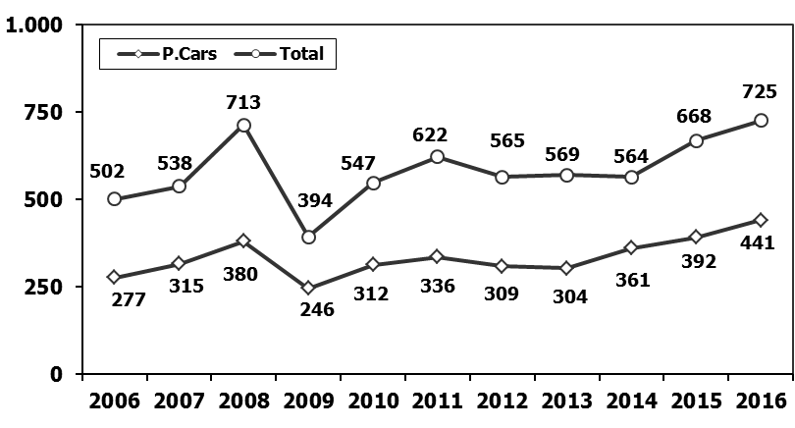

* Bu dönemde, traktör üretimi ile birlikte toplam üretim 755 bin adet olarak gerçekleşti.
* 2015 yılı aynı dönemine göre, yük ve yolcu taşıyan ticari araçlar üretimi, 2016 yılı ilk altı ayında:
  + K. Kamyonda yüzde 68
  + B. Kamyonda yüzde 52
  + Midibüste yüzde 49
  + Minibüste yüzde 42 oranında azalırken;
  + Kamyonette yüzde 15
  + Otobüste yüzde 4 oranında arttı.
* 2016 yılı Ocak-Haziran döneminde otomobil üretimi, 2015 yılı aynı dönemine göre **yüzde 13** oranında artarak 441 bin adet düzeyinde gerçekleşti.
* **Otomobil üretimi 2006-2016 yılları arası Ocak-Haziran dönemi verileri karşılaştırıldığında en yüksek seviyeye ulaşmış oldu.**

***2006-2016 Otomobil Üretim ve İhracat Gelişimi (Ocak-Haziran) (x1000)***

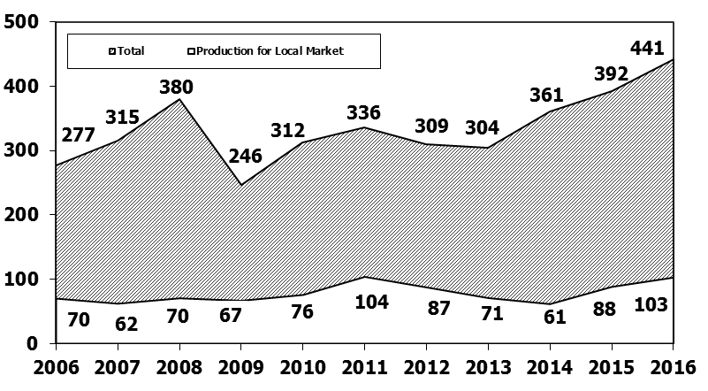

* 2016 yılı Ocak-Haziran döneminde traktör üretimi yüzde 23 oranında artarak 29 bin 979 adet oldu.
* **Traktör üretimi 2006-2016 yılları arası Ocak-Haziran dönemi verileri karşılaştırıldığında en yüksek seviyeye ulaşmış oldu.**

# *2006-2016 Traktör Üretim Gelişimi (Ocak-Haziran) (x1000)*

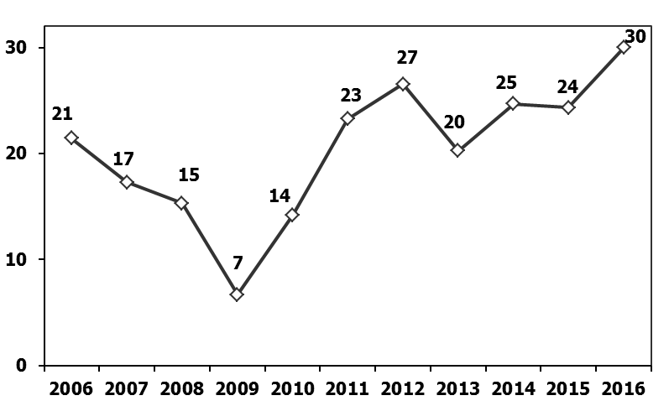

PAZAR

# *10 Yıllık Ortalama ve 2016/2015 Toplam Satışlar (x1000)*

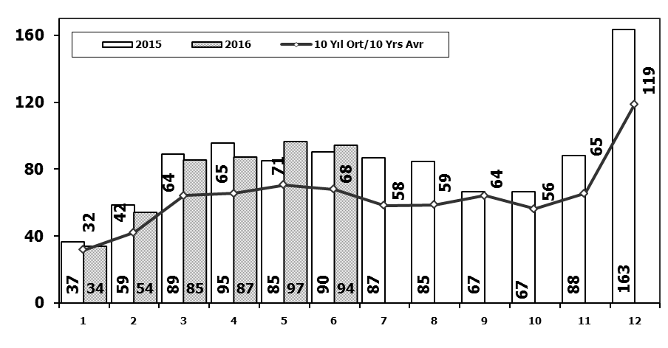

* 2016 yılı Ocak-Haziran döneminde toplam satışlar 451 bin adet seviyesinde gerçekleşti ve 2015 yılı aynı dönemine göre **yüzde 1** oranında azaldı.

# *10 Yıllık Ortalama ve 2016/2015 Otomobil Satışları (x1000)*

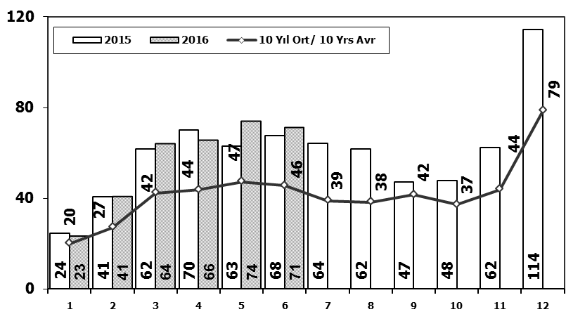

* 2016 yılı Ocak-Haziran döneminde otomobil satışları, 2015 yılı aynı dönemine göre **yüzde 3** oranında arttı ve 338 bin adet oldu.
* 2006–2016 yılları Ocak-Haziran dönemine ait **otomobil satışları** aşağıdaki tabloda belirtilmiştir. Buna göre, ithalatın pazar payının 2016 yılı ilk altı ayında yüzde 74 olarak gerçekleştiği görülmektedir.



* 2016 yılı Ocak-Haziran döneminde geçen yılın aynı dönemine göre toplam otomobil satışları **yüzde 3**, ithal otomobil satışları **yüzde 3**, yerli otomobil satışları ise **yüzde 5** arttı.
* Otomobil pazarında ithalatın pazar payı 2016 yılı Haziran ayında yüzde 76 düzeyinde gerçekleşti.

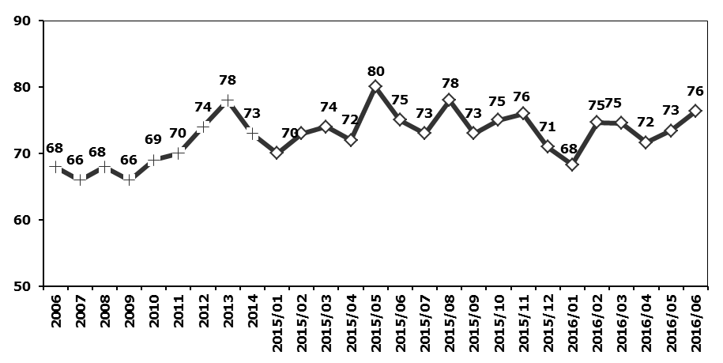

Otomobil Pazarında İthalatın Payı (%)

* 2006–2016 yılları Ocak-Haziran dönemine ait **hafif ticari araç (minibüs + kamyonet) satışları** aşağıdaki tabloda belirtilmiştir. Buna göre, ithalatın pazar payının 2016 yılı ilk altı ayında yüzde 47 olarak gerçekleştiği görülmektedir.



* 2016 yılı Ocak-Haziran döneminde geçen yılın aynı dönemine göre toplam hafif ticari araç satışları **yüzde 4**, yerli hafif ticari araç satışları **yüzde 11** azalırken, ithal hafif ticari araç satışları ise **yüzde 5** oranında arttı.
* Öte yandan 2016 yılı Haziran ayında ithal hafif ticari araçların pazar payı yüzde 49 düzeyinde gerçekleşti.

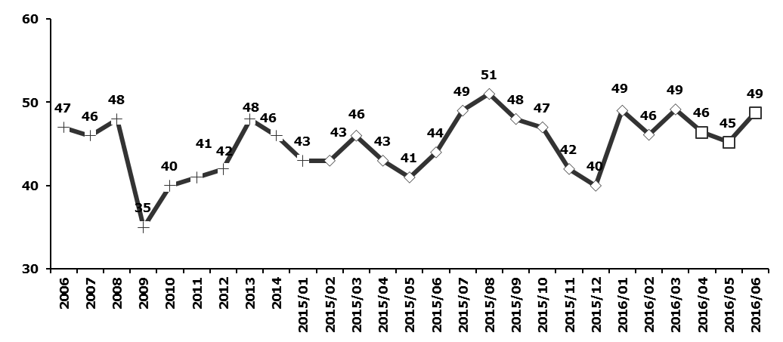

Hafif Ticari Araçlar Pazarında İthalatın Payı (%)

* 2016 yılı Ocak-Haziran döneminde; geçen yılın aynı dönemine göre **ağır ticari araç pazarı** **yüzde 46** oranında azalarak 12 bin 180 adet, **kamyon pazarı** **yüzde 48** oranında azalarak 10 bin 469 adet, **midibüs pazarı** **yüzde 47** oranında azalarak 939 adet ve **otobüs pazarı** **yüzde 16** oranında azalarak 772 adet düzeyinde gerçekleşti.
* Son 10 yıllık ortalamalara göre 2016 yılında toplam pazar **yüzde 32**, otomobil pazarı **yüzde 50** ve hafif ticari araç pazarı **yüzde 3** oranlarında artarken, ağır ticari araç pazarı **yüzde 34** oranında düşüş gösterdi.



İHRACAT

* 2016 yılı Ocak-Haziran döneminde 339 bin adedi otomobil olmak üzere, toplam üretimin yüzde 76’sını oluşturan 554 bin adet taşıt ihraç edildi. 2016 yılı Ocak-Haziran döneminde gerçekleşen taşıt aracı ihracatı, 2015 yılı aynı dönemine göre **yüzde 14** oranında arttı.
* Bu dönemde otomobil ihracatı bir önceki yıla göre **yüzde 11** oranında artarken, ticari araç ihracatı **yüzde 18** oranında arttı. Traktör ihracatı ise **yüzde 9** oranında artarak 7 bin 531 adet olarak gerçekleşti.

***Taşıt Araçları İhracatı (Adet)***



*Kaynak: OSD*

* Uludağ İhracatçı Birlikleri (UİB) verilerine göre, 2016 yılı Ocak-Haziran döneminde toplam ihracat, 2015 yılı aynı dönemine göre **yüzde 11** oranında arttı ve 11,913 milyar $ oldu. Euro bazında ise **yüzde 11** artarak 10,667 milyar € olarak gerçekleşti.
* Bu dönemde, ana sanayi ihracatı **yüzde 15**, yan sanayi ihracatı **yüzde 7** oranında arttı.

***Otomotiv Ana ve Yan Sanayi İhracatı (ABD $)***

**

*Kaynak: Uludağ İhracatçı Birlikleri. UİB tarafından OSD için özel olarak analiz edilen Otomotiv İhracatı kapsamında; UİB Türkiye Geneli Otomotiv Endüstrisi sınıflandırmasına kıyasla “Römork ve Yarı Römork” , “Tarım Traktörü” verileri dahil edilmekte; “Kullanılmış Araçlar” ,”İki Tekerlekli Taşıtlar”, “Demiryolu Taşıtları” hariç tutulmaktadır.*

* Türkiye İhracatçılar Meclisi verilerine göre, toplam otomotiv sanayi ihracatı, 2016 yılı Ocak-Haziran dönemi itibariyle yüzde 17 pay ile ihracat sıralamasında ilk sıradaki yerini korudu.



*Kaynak: TİM*